

**课 程 实 验 报 告**

**课程名称： 汇编语言程序设计实验**

**实验名称： 编程基础**

**实验时间： 2018-3-30，18:30-21:50 实验地点： 南一楼804室xx号实验台**

**指导教师： 李海波 专业班级：计算机科学与技术201607班**

**学 号： U201614700 姓 名： 王亚宁**

**同组学生： 无 报告日期： 2018年3月30日**

**原创性声明**

  本人郑重声明：本报告的内容由本人独立完成，有关观点、方法、数据和文献等的引用已经在文中指出。除文中已经注明引用的内容外，本报告不包含任何其他个人或集体已经公开发表的作品或成果，不存在剽窃、抄袭行为。

特此声明！

学生签名：

日期：

成绩评定

|  |  |  |
| --- | --- | --- |
| 实验完成质量得分（70分）（实验步骤清晰详细深入，实验记录真实完整等） | 报告撰写质量得分（30分）（报告规范、完整、通顺、详实等） | 总成绩（100分） |
|  |  |  |

指导教师签字：

                    日期：

**目录**

实验目的与要求 1

实验内容 1

实验过程 1

任务1 1

1. 设计思想及存储单元分配 1

2. 流程图 1

3. 源程序 1

4. 实验步骤 1

5. 实验记录 1

体会 1

参考文献 1

# 实验目的与要求

# 实验内容

有一个老板在网上开了2个网店SHOP1,SHOP2；每个网店有n种商品销售，不同网店之间销售的商品种类相同，但数量和销售价格可以不同。每种商品的信息包括：商品名称（10个字节，名称不足部分补0），进货价(字类型)，销售价（字类型），进货总数（字类型），已售数量（字类型），利润率（%）【=（销售价*已售数量-进货价*进货总数）*100/（进货价*进货总数），字类型】。老板管理网店信息时需要输入自己的名字（10个字节，不足部分补0）和密码（6个字节，不足部分补0），登录后可查看商品的全部信息；顾客（无需登录）可以查看所有网店中每个商品除了进货价、利润率以外的信息。

# 实验过程

## 任务4

### 设计思想

### 流程图

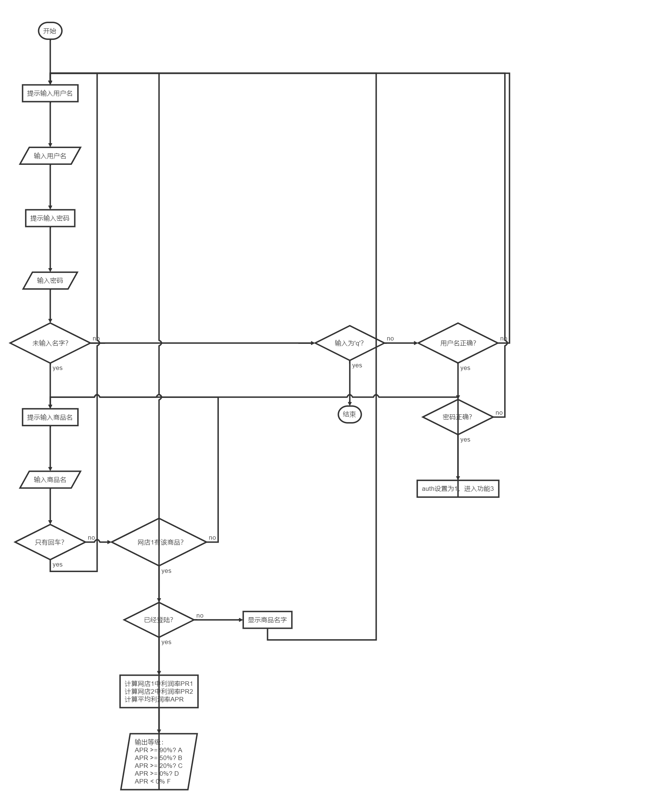

### 源程序

### 实验步骤

### 实验记录

# 体会

# 参考文献

[1] 王元珍等.80x86汇编语言程序设计.版本(第1版)

[2] 王晓虹等.汇编语言程序设计教程.版本(第1版)